Художественно эстетическое развитие:  предоставление детям возможности самостоятельно  - рисовать,  - лепить,  - конструировать (преимущественно во второй половине дня),  - рассматривать репродукции картин, иллюстрации,  - музицировать (пение, танцы),  - играть на детских музыкальных инструментах·(бубен, барабан, колокольчик и пр.),  - слушать музыку.  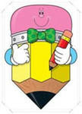 | Литература:  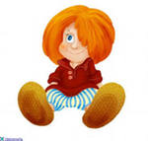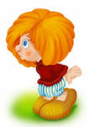 | Самостоятельная деятельность детей  Памятка для педагога дошкольного учреждения    Подготовила методист Корнева Н.А.
Самостоятельная деятельность детей  Физическое развитие:  - самостоятельные подвижные игры,  - игры на свежем воздухе,  - спортивные игры и занятия (катание на санках, лыжах, велосипеде и пр.); | Социально личностное развитие:  - индивидуальные игры,  - совместные игры,  - все виды самостоятельной деятельности, предполагающие общение со сверстниками;   | Познавательно речевое развитие:  - самостоятельное чтение детьми коротких стихотворений,  - самостоятельные игры по мотивам художественных произведений,  - самостоятельная работа в уголке книги, в уголке театра,  - сюжетно-ролевые игры,  - рассматривание книг и картинок;  - самостоятельное раскрашивание «умных раскрасок»,  - развивающие настольно-печатные игры,  - игры на прогулке,  - автодидактические игры (развивающие пазлы, рамки-вкладыши, парные картинки);  